ICLR 2025 | HiPRAG：让 Agentic RAG 学会把搜索用在刀刃上
半朵玫may 半朵玫may 2026年4月10日 22:15 上海 听全文
最近看到一篇很有意思的工作，这篇论文最吸引人的地方，不是它又做了一个更复杂的 Agentic RAG 框架，而是它抓住了一个非常实际的问题：
很多搜索型智能体的问题，不是不会搜，而是不会在合适的时候搜。
也就是说，问题常常出在两端：
- 明明已经知道了，还要继续搜
- 明明不知道，却不去搜，直接硬答
HiPRAG 做的事情很直接：它不再只看最终答案对不对，而是开始奖励和惩罚搜索过程本身。
- 论文：HiPRAG: Hierarchical Process Rewards for Efficient Agentic Retrieval-Augmented Generation
- 论文地址：https://arxiv.org/abs/2510.07794
- 代码仓库：https://github.com/qualidea1217/HiPRAG

一、HiPRAG想解决什么？
传统 RAG 往往是“检索一次，再让模型回答”。而 Agentic RAG 更进一步，它让模型在推理过程中自己决定：
- 要不要搜索
- 搜什么
- 搜完之后如何继续想
这个方向当然更强，但也更容易暴露问题。因为一旦把“搜索决策权”交给模型，系统就不只是一个会生成答案的模型了，而是一个会不断做局部决策的智能体。
这时，最终答对与否只是表面现象。真正决定系统效率和可靠性的，是中间那一连串小决策：这一小步该不该搜，这一步搜的是不是多余，这一步不搜会不会出错。
HiPRAG 正是从这里切入。它的核心判断非常清楚：
搜索能力不只是“能不能调工具”，而是“会不会在正确的时候调工具”。

二、HiPRAG 抓住了 Agentic RAG 的两个问题
论文把当前很多 Agentic RAG 系统的低效行为概括成两类：

1. over-search
也就是明明不用搜，却还是搜了。
这种情况的后果是：
- 增加推理时延
- 带来更多调用成本
- 让轨迹越来越长
- 甚至把后续推理带偏

2. under-search
也就是本来应该搜，却没有搜。
这种情况更危险，因为它往往意味着模型在知识不足时继续依赖参数记忆，最后产生事实错误、逻辑错误，或者直接幻觉。
HiPRAG 的一个重要判断是：这两类问题不能只管一边。
只压 over-search，模型可能变得越来越保守，最后发展成“尽量不搜”；只修 under-search，模型又可能对搜索工具产生过度依赖。
真正合理的目标，是同时约束这两类偏差，让模型形成更平衡的搜索策略。

三、先把 <think>拆开，再谈过程奖励
很多工作也提“过程监督”，但真正落地时会遇到一个问题：
如果推理过程本身不可解析，那过程奖励其实很难算。
很多搜索型推理方法会把整段思考都塞进一个 <think> 里，中间夹着 query、context、分析、下一步计划。这样写看起来很自然，但程序很难判断：
- 哪一段属于当前 step
- 哪一段是在总结前一步
- 哪一段是在为下一步搜索铺垫
HiPRAG 先解决的就是这个问题。它强制把整条轨迹拆成多个 <step>，每个 step 要么是 search step，要么是 non-search step。
其中：
- search step 包含 reasoning、search query、retrieved context 和 step conclusion
- non-search step 至少包含 reasoning 和 conclusion
这个设计看上去只是“换了个输出格式”，但本质上是在为后面的过程奖励打地基。
因为只有先把过程切成可识别、可定位、可比较的小单元，后面才谈得上真正的 step-level 监督。

四、如何判断“这一小步到底该不该搜”？
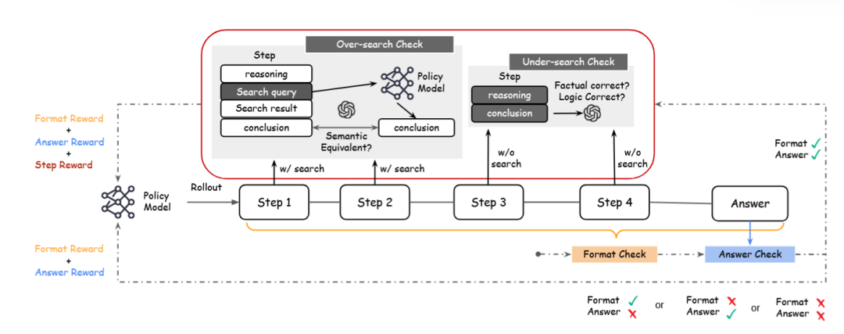
框架图
这是整篇论文最有意思的部分之一。

1. over-search 怎么判？
如果某一步已经搜索了，HiPRAG 会把这一步里的 search query 单独拿出来，再问一次 policy model，不给检索上下文。
然后，它再用外部 LLM judge 去判断：
这次重新生成的答案，和原来该步的结论是不是语义等价？
如果等价，就说明这一步即使不搜，模型也能得到相同结论，那么这次搜索就是多余的，也就是 over-search。
这个方法很聪明，因为它没有采用那种“删上下文再整段重生成”的笨办法，而是直接围绕这一小步的核心 query 来做判断，既更快，也更稳定。

2. under-search 怎么判？
如果某一步没有搜索，HiPRAG 就去检查这一步的 reasoning 和 conclusion 在事实和逻辑层面是否成立。
如果不成立，就说明模型在本来应该搜索的时候没有搜索，于是这一步会被标记为 under-search。
换句话说，HiPRAG 不是笼统地说“少搜一点”或“多搜一点”，而是把问题具体化成：
- 这一小步如果不搜，能不能站得住？
- 这一小步没搜却出错，是不是本来就该搜？
这就让“是否该搜索”第一次真正变成了一个可验证的问题。

五、奖励函数：先保证答对，再奖励搜得聪明
如果说前面是在做过程切分和过程判定，那么真正把这些东西串起来的，就是 HiPRAG 的分层奖励。
它的奖励不是单层的，而是三层叠起来的：
- 答案奖励：最终答案对不对
- 格式奖励：输出是不是符合可解析格式
- 过程奖励：整条轨迹中，有多少比例的 step 是“好 step”
这里的“好 step”，就是既不是 over-search，也不是 under-search 的 step。
最关键的是，过程奖励不是无条件给的，而是被前两项门控：
只有当答案正确、格式也正确时，过程 bonus 才真正生效。
这一步非常重要。
因为训练早期，如果模型连格式都没学会、答案也不稳定，你就强行压它“搜得更优雅”，很容易把模型带偏。HiPRAG 的做法是：
- 先让模型学会把题答对
- 再让模型学会按格式输出
- 最后才进一步要求它搜得更合理、更高效
这就是它名字里 “Hierarchical” 的真正含义：
先保底，再提质；先学会完成任务，再学会高质量完成任务。

六、实验结果
HiPRAG 的实验不只看答案对不对，还专门看两类效率指标：
- OSR：Over-search Rate
- USR：Under-search Rate
主实验覆盖了七个 QA benchmark，包括 NQ、TriviaQA、PopQA、HotpotQA、2Wiki、Musique 和 Bamboogle。
结果里最值得关注的有三点。

1. 主结果确实强
HiPRAG-3B 的平均 CEM 达到 65.4，HiPRAG-7B 达到 67.2。其中 7B 版本超过了强基线 R1-Searcher++ 的 62.2，说明这套过程奖励不是小修小补，而是真正带来了可见提升。

2. 它不是靠“多搜”换来的精度
论文里很亮眼的一点，是 over-search rate 从基线里超过 27% 的水平降到了最低 2.3%，同时 under-search 也明显下降。
也就是说，它不是通过“更频繁地调用搜索”去堆精度，而是在更合理地搜索的同时，把精度也做上去了。

3. 它对不同模型、不同 RL 算法都有一定泛化性
论文里不仅测试了 Qwen2.5，也测试了 Llama-3.2；不仅用了 PPO，也用了 GRPO。整体趋势说明，HiPRAG 不是只适配某一个特定 backbone，而是更像一种可以迁移的训练思路。

七、总结
很多人看到这篇论文，第一反应可能会是：
“哦，又是一个 RL + RAG。”
但 HiPRAG 真正值得重视的地方，不在于“也用了强化学习”，而在于它把强化学习用在了一个更对的位置。

1. 它重新定义了优化目标
以前很多工作主要优化最终答案。HiPRAG 则明确把“搜索决策质量”纳入了训练目标。

2. 它把过程奖励做成了可执行的东西
很多工作会说要做过程监督，但最后过程本身根本不好解析、不好判断。HiPRAG 的办法是先把轨迹结构化，再把每一步变成可以判断、可以打分的对象。

3. 它说明了一件很重要的事
在 Agentic RAG 里，只优化最终结果，往往是不够的；真正高效、可靠的系统，需要连中间过程一起优化。
当然，这篇论文也有边界。比如它对 over-search 和 under-search 的判定依赖外部 judge / verifier，本身会带来额外成本和潜在噪声；它的主要实验场景仍然是文本 QA，迁移到别的模态或更开放的环境，还需要继续验证。
但即便如此，它给出的方向仍然非常有启发性：
如果系统的问题出在中间决策，那训练信号就不该只盯着最后答案。

参考：https://mp.weixin.qq.com/s/upm2OjBj-cP3CtcQSnkMeg

